Р И С У Н О К

1 класс

№ задания | Т Е М А | Методические рекомендации | Академические часы
I четверть – 9 учебных недель

1. | Вводная беседа о рисунке. Организация работы. Изобразительные средства. Изучение штриха. | Карандаш, формат А-3.  Задачи:  - Познакомить с предметом «Рисунок», его основными выразительными средствами, материалами.  - Выполнить упражнения на овладение навыком штриховки и тоновой растяжки.  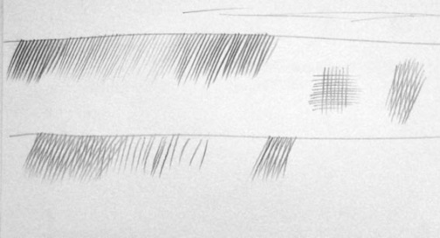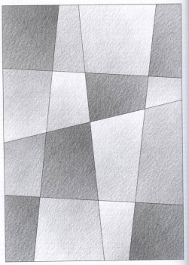 | 3 часа
2-3 | Рисунок цилиндра и предмета цилиндрической формы.  1 занятие – построение и начало тонального и светотеневого анализа;  3 занятие – завершение работы, обобщение и доработка. | Натюрморт из алюминиевой кружки и гипсового цилиндра. Карандаш, формат А-3 с полями (А4 без полей). Освещение искусственное боковое.  Задачи:  - Последовательное построение цилиндра с перспективой круга (эллипс).  - Изучить линейно-конструктивный рисунок.  - Передача объема посредством тона, светотеневой моделировки формы.  - Передача материальности предметов.  - Построение эллипсов.  - Развитие глазомера, чувства пропорций, моторики руки.  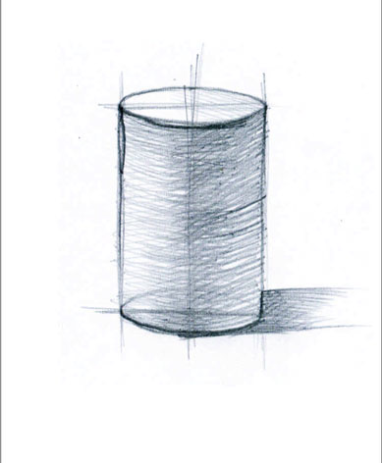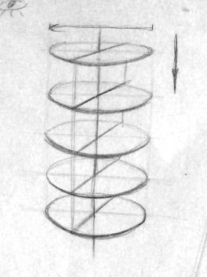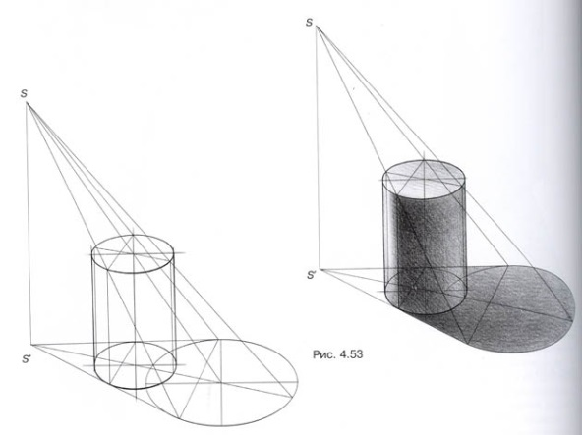 | 6 часов
4-5 | Рисунок шара и шаровидного предмета.  1 занятие – построение и начало тонального и светотеневого анализа;  2 занятие – завершение работы в тоне, штриховка фона, обобщение. | Натюрморт, состоящий из шара и яблока. Карандаш, формат А-3 с полями. (А4 без полей). Освещение искусственное боковое.  Задачи:  - Последовательное конструктивное построение шара.  - Закрепление навыков передачи объема посредством тона, светотеневой моделировки формы.  - Передача материальности предметов.  - Закрепление навыка изображения эллипсов.  - Развитие глазомера, чувства пропорций, моторики руки.  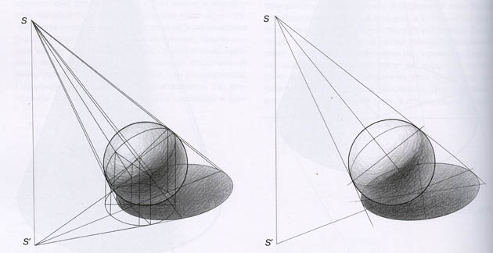  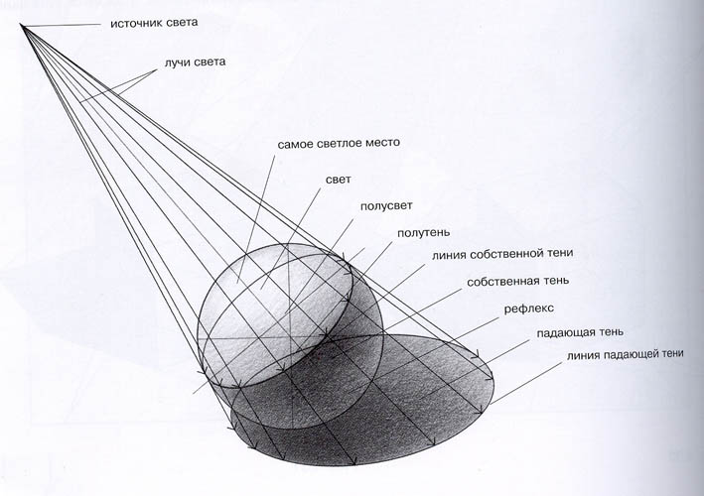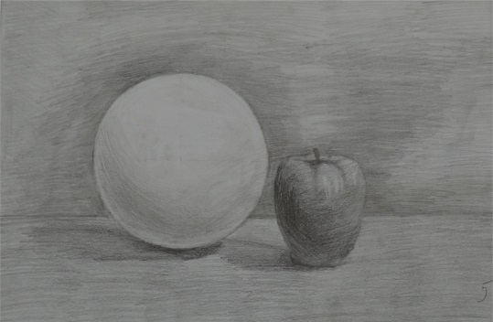 | 6 часов
6-7 | Натюрморт из двух предметов шаровидной и цилиндрической формы.  1 занятие – построение и начало тонального и светотеневого анализа;  2 занятие – завершение работы в тоне, штриховка фона, обобщение. | Натюрморт, состоящий из кружки и яблока.  Карандаш, формат А-4 с полями.  Задачи:  - Последовательное построение.  - Линейно-конструктивный рисунок.  - Закрепление навыков передачи объема посредством тона, светотеневой моделировки формы.  - Передача материальности предметов.  - Закрепление навыка изображения эллипсов.  - Развитие глазомера, чувства пропорций, моторики руки.  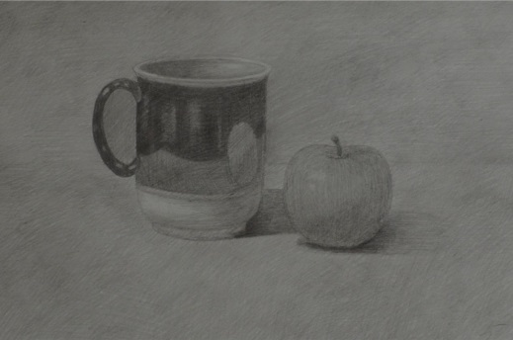 | 6 часов
8-9 | Зарисовки мелких предметов с шаровидной и цилиндрической формой.  1 занятие – построение и начало тонального и светотеневого анализа;  2 занятие – завершение работы в тоне, штриховка фона, обобщение. | Зарисовки катушек, бусинок, шарика для настоятельного тенниса, пуговицы и т.д. Карандаш, формат А-4. Освещение искусственное боковое.  Задачи:  - Закрепление навыков передачи объема посредством тона, светотеневой моделировки шаровидных форм и цилиндрических.  - Передача материальности предметов.  - Закрепление навыка изображения эллипсов.  - Развитие глазомера, чувства пропорций, моторики руки.  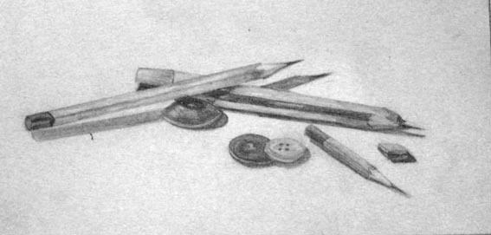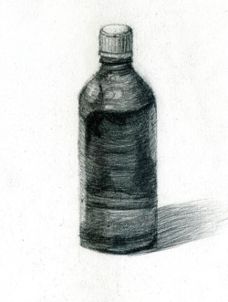 | 6 часов
II четверть – 8 учебных недель
1 | Рисование белого яйца на светлом фоне или шара. | Светотень. Передача объема. Введение пространственного решения (фон). Карандаш, формат А-5 (А4 с полями). Освещение искусственное боковое.  Задачи:  - Закрепить понятие тоновой растяжки в зависимости от объёма и освещения.  - Закрепить знание законов образования светотени  - Закрепление навыка штриховки  - Закрепить знание правил светотеневого решения фона.  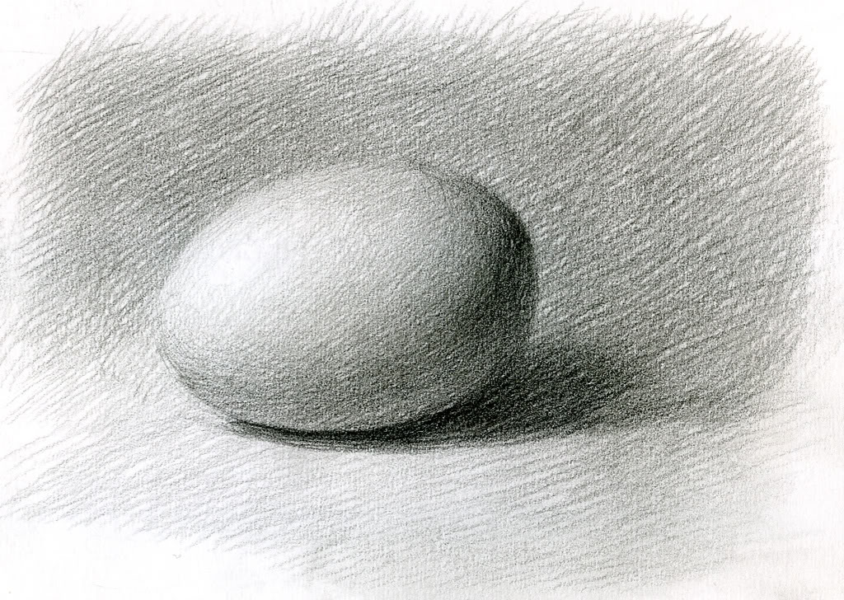 | 3 часа
2 | Рисование яблока. | Светотень. Передача объема. Пространственное решение (фон). Карандаш, формат А-5. Освещение искусственное боковое.  Задачи:  - Закреплять навыки передачи объема посредством тона.  - Закреплять навыки работы над светотеневым построением формы.  - Закреплять навыки светотеневого решения с фоном.  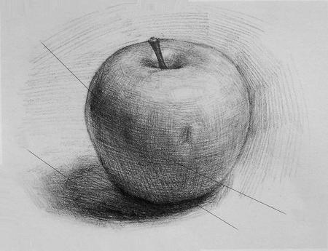 | 3 часа
3 | Рисование двух фруктов или овощей шаровидной формы. | Например: луковицы разного размера. Светотень. Передача объема. Пространственное решение (фон). Карандаш, формат А-5. Освещение искусственное боковое.  Задачи:  - Закреплять навыки передачи объема посредством тона.  - Закреплять навыки работы над светотеневым построением формы.  - Закреплять навыки светотеневого решения с фоном.  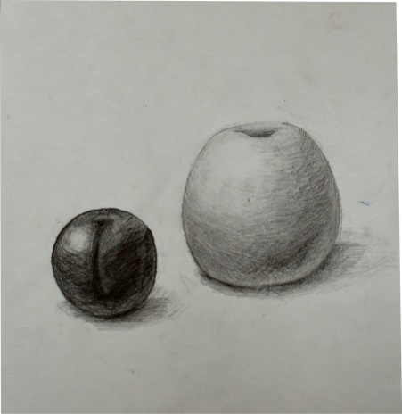 | 3 часа
4 | Натюрморт из 1 фрукта или овоща с небольшой деталью. | Натюрморт 1 фрукта (овоща). Светотень. Передача объема. Пространственное решение (фон). Карандаш, формат А-5. Освещение искусственное боковое.  Задачи:  - Закреплять навыки передачи объема посредством тона.  - Закреплять навыки работы над светотеневым построением формы.  - Закреплять навыки светотеневого решения с фоном.  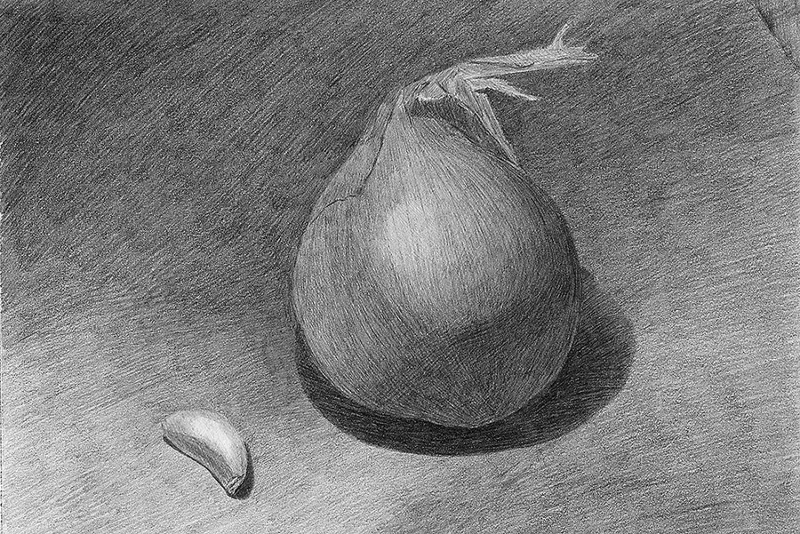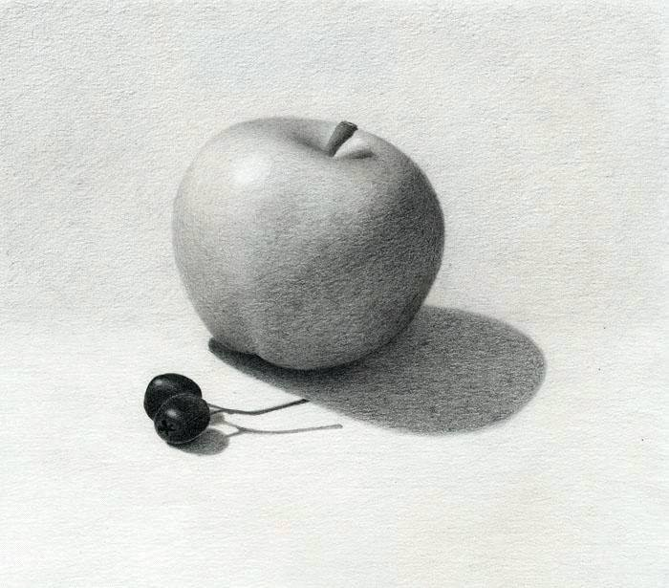 | 3 часа
5-6 | Натюрморт из 3-х фруктов и овощей.  1 занятие - построение и начало светотеневого и тонального анализа.  2 занятие – окончание работы в тоне и штриховка фона | Например: натюрморт, состоящий из белого яйца, светлого яблока и сливы. Проработка фона. Освещение искусственное боковое.  Карандаш, формат А-4.  Задачи:  - Закреплять навыки передачи объема посредством тона.  - Закреплять навыки работы над светотеневым построением формы.  - Передача материальности предметов.  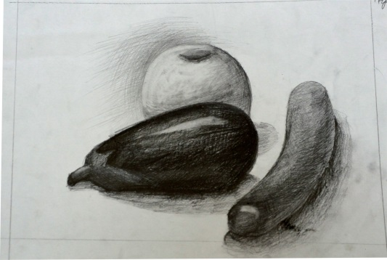 | 6 часов
7-8 | Натюрморт из кружки и бублика.  1 занятие - построение и начало светотеневого и тонального анализа.  2 занятие – окончание работы в тоне и штриховка фона | Построение эллипсов. Проработка фона. Карандаш, формат А-4. Освещение искусственное боковое.  Задачи:  - Закреплять навыки построения эллипса.  - Закреплять навык работы методом визирования.  - Закреплять навыки передачи объема посредством тона.  - Закреплять навыки работы над светотеневым построением формы.  - Передача материальности предметов.  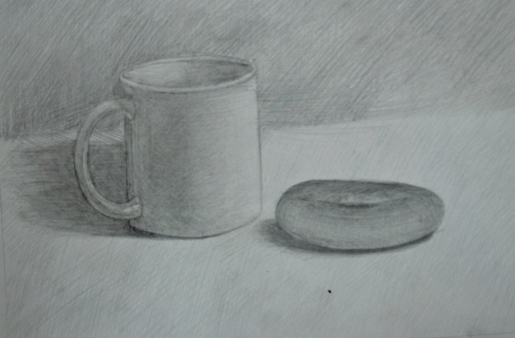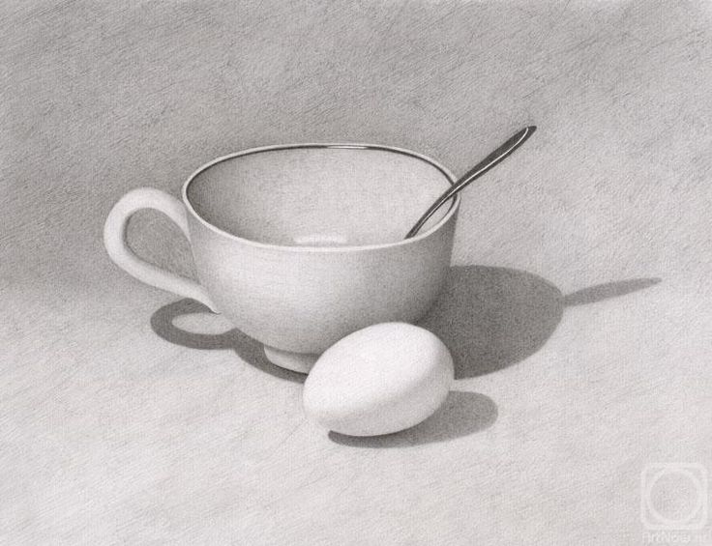 | 6 часов
III четверть – 10 учебных недель

1 | Знакомство с перспективой. Построение квадрата, лежащего на плоскости в 3х ракурсах. | Построение квадратного листа бумаги, лежащего на плоскости в трех ракурсах. Карандаш, формат А-3 без полей.  Задачи:  - Развитие глазомера, чувства пропорций, моторики руки.  - Отработка практического навыка построения линейной перспективы.  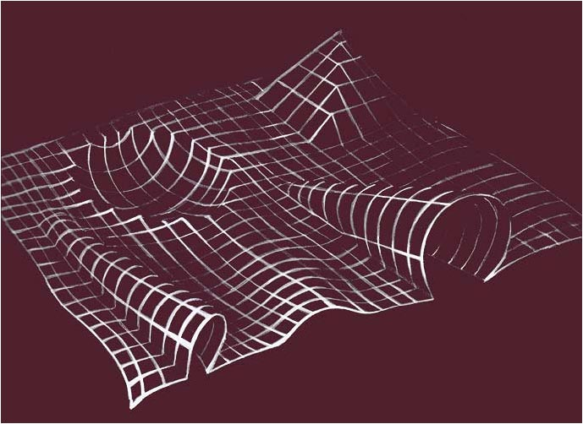 | 3 часа
2 | Рисование куба. | Построение куба в различных положениях. Легкая светотеневая тонировка Карандаш, формат А-3 без полей. Освещение боковое искусственное.  Задачи:  - Последовательное построение.  - Линейно-конструктивный рисунок.  - Закрепление практического применения законов перспективы.  - Закрепление навыков передачи объема посредством тона, светотеневой моделировки формы.  - Развитие глазомера, чувства пропорций, моторики руки.  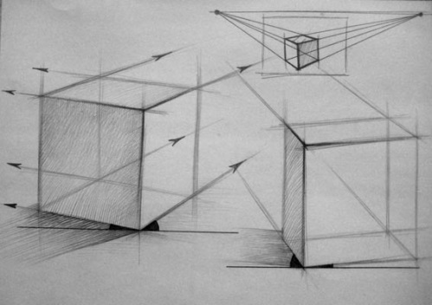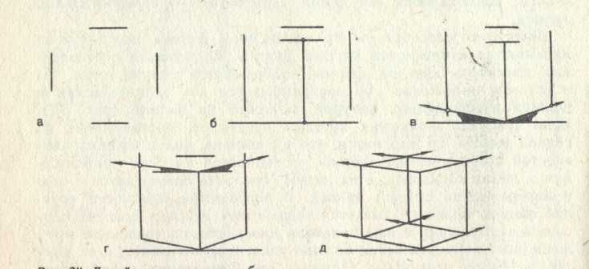 | 3 часа
3-4 | Рисование куба с фоном.  1 занятие – построение и начало тонального и светотеневого анализа;  2 занятие – завершение работы в тоне, штриховка фона, обобщение. | Построение куба. Композиционное размещение предмета на листе. Полная тональная проработка формы. Карандаш, А-3 с полями. Освещение боковое искусственное.  Задачи:  - Последовательное построение.  - Линейно-конструктивный рисунок.  - Закрепление практического применения законов перспективы.  - Закрепление навыков передачи объема посредством тона, светотеневой моделировки формы.  - Развитие глазомера, чувства пропорций, моторики руки.  - 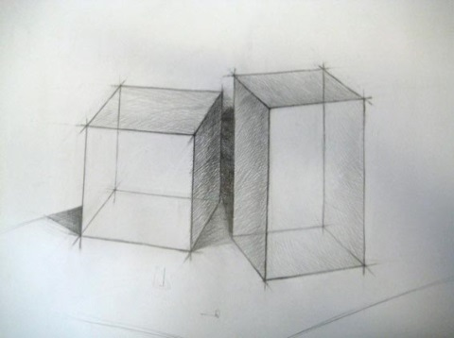 | 6 часов
5-6 | Зарисовка книг.  1 занятие – построение и начало тонального и светотеневого анализа;  2 занятие – завершение работы в тоне, штриховка фона, обобщение. | Зарисовка книг в горизонтальном положении, разных по тону. Карандаш, формат А-3. Освещение боковое искусственное.  Задачи:  - Линейно-конструктивное построение книг;  - Закрепление навыков передачи объема посредством тона, светотеневой моделировки формы;  - Передача материальности предметов.  - Развитие глазомера, чувства пропорций, моторики руки.  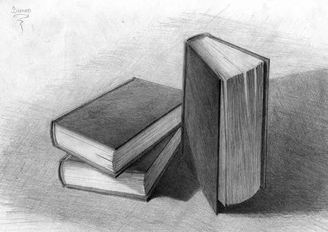 | 6 часов
7-9 | Натюрморт с двумя предметами призматической и одного цилиндрической формы.  1 занятие – построение и начало тонального и светотеневого анализа;  2 занятие – продолжение работы в тоне;  3 занятие – завершение работы в тоне, штриховка фона, обобщение. | Натюрморт из предмета формы 4-гранной призмы, книги и кружки. Освещение боковое искусственное.  Карандаш, формат А-3 с полями.  Задачи:  - Линейно-конструктивное построение книг;  - Закрепление навыков передачи объема посредством тона, светотеневой моделировки формы;  - Передача материальности предметов.  - Развитие глазомера, чувства пропорций, моторики руки.  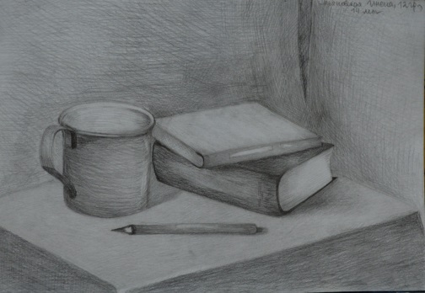 | 9 часов
10 | Зарисовка чучела птицы. | Чучело птицы должно быть не сложным. Уголь, сангина, сепия, формат А-3. Допустимо использование тонированной бумаги.  Освещение боковое искусственное или естественное.  Задачи:  - Знакомство с техникой мягкого материала;  - Выявление конструктивных особенностей анатомии птицы;  - Закрепление навыков передачи объема посредством тона, светотеневой моделировки формы;  - Передача материальности пера.  - Развитие глазомера, чувства пропорций, моторики руки.  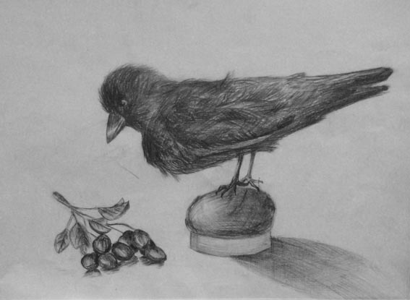 | 3 часа
IV четверть – 6 учебных недель

1-2 | Рисование крынки.  1 занятие – построение и начало тонального и светотеневого анализа;  2 занятие – завершение работы в тоне, штриховка фона, обобщение. | Построение и штриховка матовой крынки. Карандаш, А-3 с полями. Освещение естественное.  Задачи:  - Выявление особенностей построения предметов с комбинаторикой тел (цилиндр, усеченный конус, шар), что и является характерной конструкцией крынки.  - Закрепление навыков передачи объема посредством тона, светотеневой моделировки формы;  - Передача материальности предметов.  - Развитие глазомера, чувства пропорций, моторики руки.  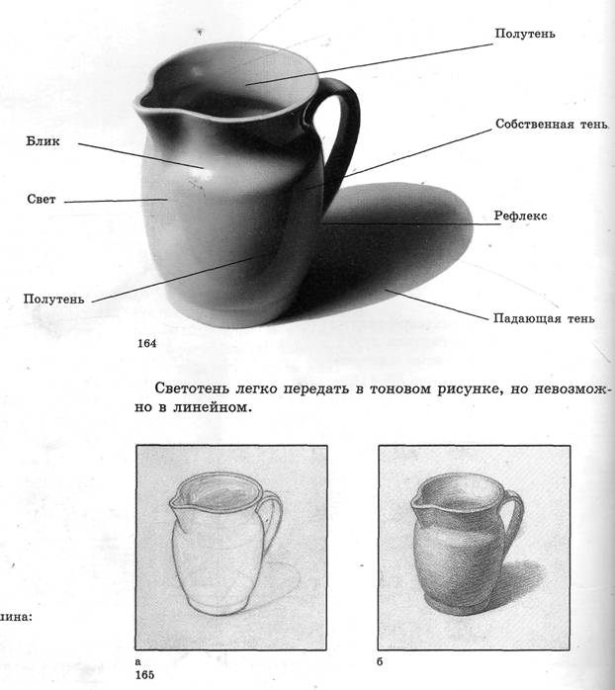 | 6 часов
3-6 | Итоговый натюрморт из трех предметов.  1 занятие – построение и начало тонального и светотеневого анализа;  2-3 занятие – продолжение работы в тоне, уточнение деталей;  4 занятие – завершение работы в тоне, штриховка фона, обобщение. | Натюрморт из крынки, эмалированной кружки, фрукта на однотонной драпировке. Карандаш, А-3 с полями или А4 без полей. Освещение боковое искусственное.  Задачи:  - Правильное композиционное решение на листе;  - Конструктивное построение предметов;  - Закрепление навыков передачи объема посредством тона, светотеневой моделировки формы;  - Формирование цельного видения натуры.  - Передача материальности предметов.  - Развитие глазомера, чувства пропорций, моторики руки.  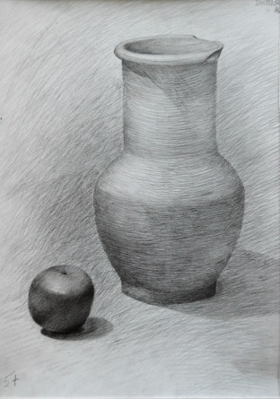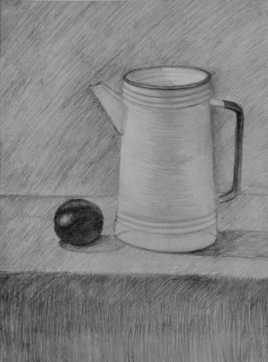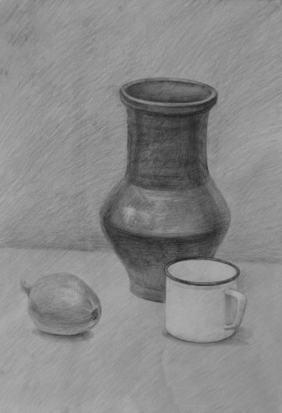 | 12 часов
 | ИТОГО | 33 учебные недели | 99 часов.

